Bismarck

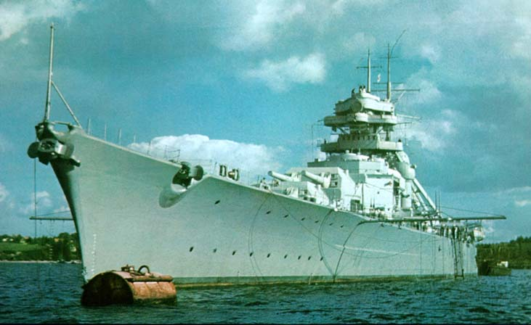

Av Pontus Pettersson
Klass Te2Tk
2004-05-20

Innehållsförteckning

3. Inledning

4. Bismarck

5. Varifrån kom namnet Bismarck

6. Operation Rheinbund

8. Bismarck första slag

10. Början till slutet för Bismarck

12. Fler skepp som har hettat Bismarck, Bismarck byggdes

13. Bismarck nere på botten

14. Följden av Versaillesfreden i rustningssynpunkt

15. Slutsatts

17. Källförteckning

Inledning

En av anledningarna till att jag ville skriva om och ta reda på fakta om Bismarck var en artikel som jag läste i Illustrerad vetenskap som handlade om Bismarck. I den så stod det att man inte visste riktigt vad det var som hade sänkt Bismarck. Det fanns två olika teorier i tidningen. Den första gick ut på att Bismarck hade blivit sänkt av torpeder under slutstriden, medan den andra gick ut på att det var besättningen själva som hade sänkt fartyget när man insåg att man hade blivit besegrade. Det var detta som jag ville ha reda på hur det egentligen gick till. Jag har ett ganska stort intresse för det andra världskriget och kände till Bismarck sedan tidigare, men jag har alltid trott att det blev sänkt likadant som alla de andra skeppen, men när jag läste den artikeln så väcktes mitt intresse för att se om jag kunde hitta den informationen om hur det egentligen gick till. Jag vill även veta lite mer i detalj om vad som hände under den tiden som Bismarck var i tjänst och lite om skeppets historia. Jag vill också veta hur ett enda skepp kunde bli så känt och fruktat. Jag vill också veta lite mer vad Versaillesfreden innebar för den tyska krigsmakten. Jag kommer även att analysera all den informationen som jag kommer att läsa och se om det fanns någon avgörande faktor till varför Bismarck sänktes och vad man hade kunnat göra för att undvika detta. Kommer även att spekulera lite vad som skulle kunna ha hänt om Bismarck inte skulle ha blivit sänkt. En annan intressant spekulation är vad som skulle ha hänt om man hade följt dom planera som man till en början hade lagt upp.

Bismarck

Slagskeppet Bismarck var ett av de mest fruktade skeppen genom tiderna. Det sköts i sank enbart 9 dagar efter att det har lämnat varvet där det hade byggts. Slagskeppets först uppdrag kom också att bli dess sista. Bismarck upptäcktes av svenska och norska fiskare när hon och Prinz Eugen var på väg till Norge för att påbörja operation Rheinübund. Från börja var det meningen att Bismarck, Bismarcks systerfartyg Tirpitz och slagskeppen, Scharnhorst och Gneisenau skulle ingå i operationen. Men Tirpitz var inte färdigbyggd och Scharnhorst och Gneisenau låg i torrdocka för reparationer. Man ville först att man skulle vänta med att påbörja operation Rheinübund tills Tirpitz och Scharnhorst var klara men en Amiral som hette
Raeder ville inte vänta utan tyckte att man skulle skicka ut skeppen till Atlanten så fort som möjligt.
Bismarck
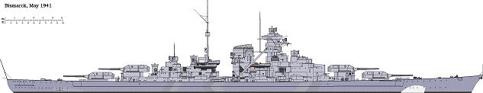
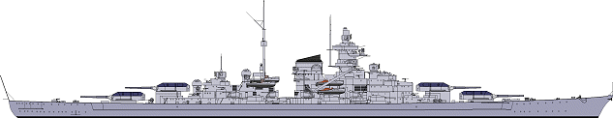
Tirpitz

Var kommer namnet Bismarck ifrån

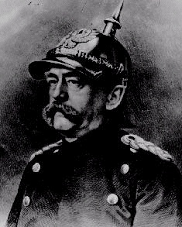Namnet Bismarck kommer ifrån mannen Otto von Bismarck som levde mellan åren 1815-1898. Det var han som enade det tyska riket. Han brukade kallas för järnkanslern. I det första talet som Bismarck höll som kansler inför den Preussiska riksdagen innehöll hans program. Detta är ett utdrag ur detta tal: ”Tyskland ser inte till Preussens liberalism utan till dess makt, vår tids stora frågor skall inte lösas med tal och majoritetsbeslut – utan med blod och järn.” Bismarck byggde upp en modern och effektiv arme, trots riksdagens motvilja och i tre snabba krig enade han Tyskland under Preussen. Det första kriget var emot Danmark 1863, anledningen var att ett tyskspråkigt hertigdöme ville bryta sig loss ifrån Danmark. Man ingick ett förbund med Österrike för att dölja det riktiga motivet och så anföll man. Danmark fick kapitulera och lämna hertigdömet. Det andra kriget var emot Österrike och tack vare det tyska järnvägsnätet och den överlägsna beväpningen så kunde Österrike krossas. Det tredje kriget var mot Frankrike för att få de Sydtyska staterna att ansluta sig till riket. Bismarck använde en obetydlig konflikt till att provocera fram ett franskt anfall. Det franska anfallet fick som han hade beräknat dom sydtyska staterna att gå med i kampen, och medan man besköt Paris med artilleri så utropade man det Tyska riket i spegelsalen i Versailles i januari 1871. Yttrande av Bismarck: "Det ljugs aldrig så mycket som före ett val, under ett krig och efter en jakt." Han är även fader till "När jag hör ordet kultur osäkrar jag min revolver", ett yttrande som felaktigt brukar tillskrivas Göring. Någon som han är mindre känd för är att han införde en folkpension. Man fick den ifrån det man fyllt 65 år. Detta gjorde att man inte behövde betala ut några större summor med tanke på att medellivslängden i tyskland på den tiden var 45 år. När skeppet Bismarck skulle döpas så var det Otto von Bismarck barnbarn Frau Dorothea von Loewenfeld som fick äran att göra detta.

Operation Rheinübund

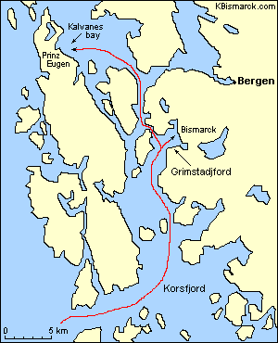Denna operation gick ut på att man skulle försöka att strypa konvojerna ifrån USA. Den inleddes klockan 21:00 den 18 maj med att Prinz Eugen började sin färd emot Norge, Bismarck kastade loss 02:00 den 19 maj mot samma destination. Skeppen mötes vid ön Rügen Island där de även möttes av tre mindre skepp. Resan fortsatte emot Bergen där skeppen skulle ankra och fylla på med förnödenheter. Det var under detta stopp som man använde dom mindre skeppen som torpedsköldar, om de allierade skulle försöka att slå ut dom men hjälp av torpedbestyckade flygplan. Med hjälp av rapporterna som de allierade hade fått ifrån svenska och norska fiskare så kunde britterna skicka ut ett spaningsflygplan av typen Spitfire ifrån Skottland som lokaliserade och fotograferade dom tyska skeppen på en höjd av 8000 meter. Under det korta stoppet i Norge så tankade man bara Prinz Eugen och inte Bismarck, vilket kommer att visa sig vara ett stort misstag. Bismarck och Prinz Eugen lättade ankar på förmiddagen den 22 maj och satte kurs emot atlanten.
Bismarck och Prinz Eugens position

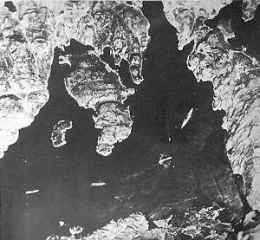När den brittiske premiärministern Winston Churchill fick veta att dom tyska skeppen hade lämnat Norge så beordrade han Amiral Tovey vid den Brittiska flottan att leta upp och sänka Bismarck. Han lämnade flottbasen med totalt 14 fartyg av olika klasser, dom två största var slagskeppet King George V och hangarfartyget Victorious. På kvällen den 22 maj så upptäcktes Bismarck och Prinz Eugen av den brittiska kryssaren Suffolk. Dom tyska skeppen upptäckte också det brittiska men dom kunde inte anfalla på grund av att Suffolk drog sig tillbaka in i en dimbank. Efter en timme ungefär så upptäckte dom tyska skeppen ytterligare ett stort brittiskt fartyg, denna gång var det kryssaren Norfolk.
Spaningsbilder ifrån Spitfire
Bismarck sköt ett par salvor emot Norfolk, men träffade inte med något skott. Efter detta så slog sig Norfolk ihop med Suffolk och lade sig bakom dom tyska skeppen så att man kunde se på radarn var dom befann sig.

När Bismarck sköt mot Norfolk så slogs den främre radarn ut på Bismarck, detta gjorde att man var helt blind föröver. För att man skulle kunna se föröver igen så bytte Bismarck och Prinz Eugen plats. Detta skulle visa sig vara fördelaktigt vid ett senare tillfälle genom att det skapade förvirring hos dom brittiska skeppen.

Bismarcks första slag

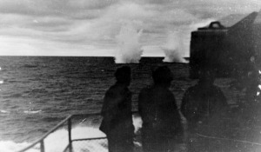Det först slaget som Bismarck var med i är det som gjorde skeppet så fruktat. Det var tidigt på morgonen den 24 maj som det tyska skeppet Prinz Eugen upptäckte två brittiska skepp med hjälp av sin hydrofon. Man trodde först att den var två kryssare. Skeppen var ca 35000 meter ifrån dom tyska skeppen på babord sidan. Men det visade sig att man hade haft fel i sin bedömning av skeppen och att det var det brittiska kronskeppet slagkryssaren The Hood och slagskeppet Prince of Wales. Deras uppdrag var att sänka Bismarck och de hade satt kurs för att komma i slagläge emot det främre skeppet, på grund av att man inte såg skillnad på Bismarck och Prinz Eugen. De brittiska skeppen insåg inte sitt misstag förrän det var dags att öppna eld. Då valde Prince of Wales nytt mål men av någon anledning så gjorde inte The Hood det. 05:52 på ett avstånd av ca 23000 meter så öppnade Hood eld emot Prinz Eugen och tätt efter sköt Prince of Wales. På grund av att dom brittiska skeppen kom i en dålig vinkel så kunde man bara använda sina främre kanontorn. Inte förrän 05:55 så besvarade Bismarck och Prinz Eugen elden. Skotten som dom tyska skeppen skjuter är mycket välriktade och det dröjer inte länge förrän man får in en fullträff ifrån Bismarck. Ett skott går igenom The Hoods pansar och träffar ett ammunitions- förråd och explosionen som följde var enorma och The Hood bryts i två delar och sjunker snabbt. Efter det så flyr Prince of Wales som är mycket svårt skadat.
Två skott från the Hood slår ner i närheten av Prinz Eugen
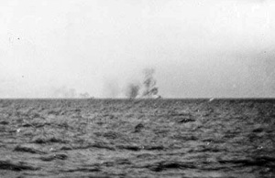
The Hood exploderar
Dom tyska skeppen har order om att inte plocka upp några överlevande och därför så överlevde bara 3 personer av The Hoods 1418 man stora besättning. Man valde att inte förfölja och sänka skeppet Prince of Wales. Detta slag kallas ”The Battle of the Denmark starit”. Efter slaget så meddelade den Brittiska premiärministern att Bismarck skulle sänkas till varje pris. Under striden träffades Bismarck, med följden att ca 1000 ton bränsle läckte ut. Man beslutade att avsluta operation Rheinübund. Detta för att Bismarck skulle kunna ta sig till Frankrike och utföra reparationer, medan Prinz Eugen som är näst intill oskadd efter slaget kan fortsätta att attackera konvojer själv. När Bismarck lämnat Prinz Eugen så försökte man lura in britterna i en fälla genom att kontakta befälhavaren över den tyska ubåtsflottan och samla så många ubåtar som möjligt i ett visst område som Bismarck hade planerat att segla igenom. Detta misslyckads på grund av att man inte kunde segla den rutten som man hade planerat på grund av att man hade tappat så mycket bränsle. Detta hade kunna undvikas om man hade fyllt på bränsle under stoppet i Norge.

Början till slutet för Bismarck

Bismarck attackeras sent på kvällen av flygplan typ Swordfish ifrån hangarfartyget Victorious. Hon lyckades dock undvika 6 torpeder men blir till slut träffad i sidan. Skadorna blir minimala och man kan fortsätta sin färd. Efter in skicklig manöver så lyckas man skaka av sig sina förföljare, sedan skickar man ett meddelande till ”grupp väst” som man kallade ubåtsgruppen, som skulle ha använs till fällan. Detta meddelande snappade britterna upp och kunde göra en ungefärlig beräkning över var Bismarck kunde befinna sig.

På förmiddagen den 26:e maj hittar två spaningsflygplan ifrån Irland Bismarck. Man försökte att skjuta ner flygplanen men misslyckades, och dom kunde rapportera in Bismarcks position. Britterna skickade iväg 15 Swordfish för att försöka skada Bismarck så att tyskarna skulle vara tvungen att sänka farten. Anfallet blev ett totalt misslyckande då det visade sig att man anfallit ett av sina egna fartyg, den lätta kryssaren Sheffield. Men som tur var så träffade man inte med någon torped. Senare skickade man ut ytterligare 15 Swordfish. Den attacken var avgörande, för dagen där på skulle Bismarck komma fram till den franska kusten. Uppdraget var i det närmsta ett självmordsuppdrag för piloterna. Man lyckades att få in två träffar på Bismarck, varav en var avgörande. Man hade träffat rodret så att det hade låst sig. På Bismarck förstod man att skadorna var så allvarliga att man skickade meddelandet ”Skeppet går inte att manövrera, vi kommer att slåss till sista kulan, länge leve führern” till ”grupp väst”. Den torpeden var Bismarcks dödstöt, man hade ingen chans att komma undan dom allierade skeppen.
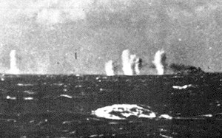
Klockan 08:47 började slakten av Bismarck, när skeppen Rodney och King George V öppnade eld. Till slut var det två slagskepp och två tunga kryssare som sköt med allt dom hade emot Bismarck. Bismarck gjorde så mycket motstånd som man bara kunde. Men tillslut så sjönk Bismarck, efter att ha blivit beskjuten med ungefär 2800 granater. Men ingen av granaterna hade gjort sådan skada att det kunde ha orsakat Bismarcks sänkning. Detta på grund av att man kom för nära Bismarck så granaterna kunde helt enkelt inte träffa nått under vattenlinjen utan studsade bort och for iväg. Britterna fick även in tre torpedträffar under slutstriden, men inte heller dessa hade orsakat en skada som kunde sänka fartyget. Av Bismarcks 2200 man stora besättning så räddades bara 115 man, resten av dom överlevande lämnade man för att man var rädd att tyska ubåtar skulle komma.
Bismarck på väg mot sin undergång

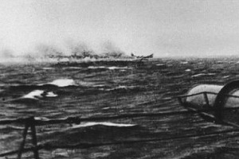Dom besättningsmän som överlevde sänkningen av Bismarck berättade att det var inte skadorna ifrån de allierade skeppen som orsakade Bismarcks sänkning. Det som dom menade hade sänk Bismarck var att dom hade fått order om att placera ut sprängladdningar på bottenventilerna och på kylvattenledningarna. Detta för att inte låta dom allierade få tag på den teknologin som hade använts för att bygga Bismarck. Man berättade även att man fortsatte med att beskjuta dom allierade fartygen så länge man kunde även efter att Bismarcks eldledning hade blivit utslagen med en fullträff. Man fortsatte även att skjuta efter att ordern ”överge skeppet” hade givits.
Bismarck håller på att sjunka

Fler skepp som har hettat Bismarck

Det första skeppet som hette Bismarck var Corvette Bismarck som byggdes 1877, nästa skepp var The SS Fürst Bismarck som sjösattes 1890 och skulle trafikera linjen Hamburg - USA. Det tredje skeppet var The Armoured Cruiser Fürst Bismarck som byggdes 1896 och patrullerade Östasien tills det togs ur militär tjänst och blev skolfartyg. Det fjärde skeppet var SS Fürst Bismarck som sjösattes 1905, detta skepp skrotades 1925. Det femte skeppet började byggas 1914, men bygget fick stoppas på grund av Första världskriget och blev inte klart förrän efter kriget. Då man gav det till Storbritannien, där det döptes om till RMS Majestic. Först det sjätte skeppet var slagskeppet Bismarck.

Bismarck byggdes

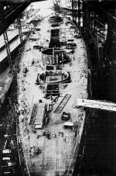Den tyska staten lade den officiella ordern på Bismarck den 16 november 1935. Ordern gick till skeppsbyggnadsfirman Blohm och Voss. Man beställde även Bismarcks systerfartyg Tirpitz. Officiellt så hade man sagt att Bismarck skulle väga 35000 ton, men i verkligheten så vägde skeppet ungefär 7000 ton mer. Man la ner extra mycket arbete på att få skeppet att bli stabilt och tåla skador mycket bra. Bland annat så hade man byggt ett 5,5 meter stort rum mellan ytter- och innerskrov som skulle vara vattenfyllt för att dämpa de skador som en torped kunde göra. Det var detta extra skrov som gjorde att dom allierade inte lyckades att sänka Bismarck under dom första torpedattackerna innan slutstriden. Bismarck sjösattes den 14 februari 1939, och sjösättning besöktes av flera tusen, både militärer och arbetare. Närvarnade var även statsmän och Adolf Hitler som höll sjösättningstalet. Efter sjösättningen bogserade man Bismarck till en pir där man monterade kanontornen och huvudbryggan. Bismarck var klar att börja testas den 15 september 1940. Efter att man hade ändrat på de felkonstruktioner som man hade hittat var Bismarck klar för att påbörja sina uppdrag.
Bismarck byggs

Bismarck nere på botten

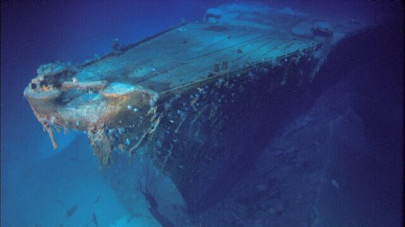När man ser på filmer om Bismarck när hon ligger nere på botten så förundras man över hur välbevarad hon faktiskt är med tanke på hur pass mycket hon blev beskjuten. När man ser på bilderna ifrån däcket och uppåt så ser man alla kratrar som granaterna har åstadkommit. Men det är ju skador som inte kunde sänka henne utan bara gjorde henne handlingsförlamad. När man går ner till skrovet som är över vattenlinjen så kan man tydligt se ett antal hål ifrån stora granater. Men inte heller dessa har någonting med att hon sjönk att göra. Om man tillsist ser på bottenskrovet, så kan man se att det finns stora hål i det efter torpedträffar. Men om man ser hur det ser ut inuti hålen så ser man att det bara är ytterskrovet som har tagit skada och att inneskrovet är intakt, det finns inte ens en buckla på det. Detta tack vare att det var vattenfyllt emellan dom.

När Bismarck sjönk ner till botten så föl alla kanontorn ut och även kommandobryggan slets av. Det hade varit mycket intressant att se hur den såg ut med tanke på att det var den som var de allierade fartygens huvudmål.

Följden av Versaillesfreden i rustningssynpunkt

När Tyskland skulle börja bygga upp sin flotta igen efter att den fullständigt hade blivit krossad av dom allierade under första världskriget så var man tvungen att följa vissa regler som man varit tvungna att gå med på i fredsavtalet. I det första avtalet stod det att man fick ha 6 slagskepp, 6 lätta kryssare, 20 jagare och 20 torpedbåtar. Men det fanns även en över gräns på hur mycket skeppen fick väga och den var satt till 10 000 ton. Men den 6 februari 1922 så ändrade man överenskommelsen om hur mycket skeppen fick väga för detta gällde alla och inte bara Tyskland. Man ändrade till 35 000 ton i ett avtal som heter ”Washington Nayval Treaty”. Man satte även en övre gräns på kalibern på kanonerna till 16 tum (40,6 cm). Man hade även gjort en begränsning över hur mycket massan på varje lands flotta fick väga. Fördelningen var denna: USA och Storbritannien 525 000 ton, Frankrike och Italien 175 000 ton och Japan 315 00 ton. Under ett möte mellan Storbritanniens utrikesminister och Tysklands ambassadör Von Ribbentorp den 18 juni 1935 kom man överens om ett nytt rustningsavtal för Tyskland. Det innebar att man fick ha 35 % av massan av Storbritanniens ytgående fartyg och 45 % av ubåtarna. Det betydde man fick ha en flotta på ca 183 000 ton. Man ändrade avtalet ytterligare en gång, denna gång gällde det hur mycket skeppen fick väga, det ändrade man till 45 000 ton.

Övriga regler som Tyskland var tvungna att följa var bland annat att man fick inte ha en stående arme på över 100 000 man och man fick inte heller ha något flygvapen, inte heller några stridsvagnar.

Slutsatts

Jag har fått reda på allt det som jag undrade över om innan jag satte mig ner och började leta efter information. Den viktigaste frågan var ju om det var tyskarna själva som sänkte sitt skepp eller om det var dom allierade. Svaret på den frågan är att det var tyskarna själva som sänkte skeppet för att se till att dom allierade inte skulle få tag i den teknologin som man hade använt sig av i Bismarck. Detta kunde jag konstatera med hjälp av filmer ifrån expeditioner som har varit nere och inspekterat Bismarck. Så man kan säga att dom allierade gjorde ett ganska dåligt jobb, det enda dom lyckades åstadkomma var några hål i ytterskrovet och lite småskador, men inget allvarigt. Det som förundrade mig mest var att Bismarck var så kort tid i tjänst innan hon blev sänkt. Men det kan nog ha berott på att det blev mer eller mindre en prestige sak för britterna att sänka Bismarck efter att hon hade sänkt The Hood som var havens okrönta drottning utan att knappt bli skadad. Det var nog därför Bismarck blev ett så fruktat skepp, men det fanns ju en god anledning till det också. Bismarck var ju i princip osänkbar, vilket man förstod när hennes egen besättning var tvungen att sänka henne, när hennes motståndare inte klarade av det.

Jag har fått reda på hur Versaillesfreden på verkade den Tyska flottan och det som jag kan konstatera är att den var fördelaktig ur de allierades synvinkel, med tanke på hur pass överlägsna don tyska skeppen var så hade man inte haft en chans att försvara herraväldet över havet om Tyskland hade fått ha en lika stor flotta som övriga länder. Men dom allierade gjorde ju också en del stora misstag. Man lätt den tyska flottan blir större än Frankrikes.

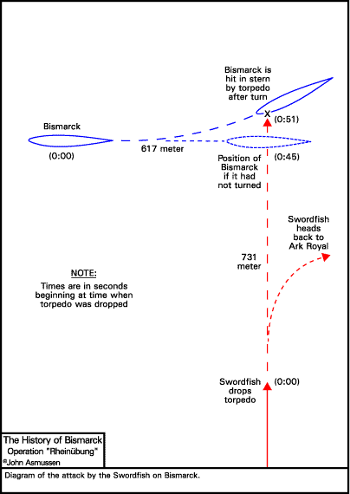Om man ser på hur Bismarck skulle ha gjort för att klara sig så kan man sammanfatta allt med en enda bild. Man ser att om Bismarck hade fortsatt i samma krus som man hade när torpeden lossades så hade man blivit träffad i sidan och knappt fått några skador alls. Men man försökte att undervicka den och man fick rodret sönderskjutet. Vilket i sin tur lede till skeppets undergång.

Ytterligare faktorer som spelade in var att man lämnade Bismarck helt själv utan någon möjlighet till att kunna få hjälp. Ytterligare en mycket stor faktor var att man inte tankade henne i Norge.

Om man nu skulle säga att man inte hade gjort dessa fertala misstagen utan Bismarck hade kommit fram till den säkra hamnen i Frankrike och man hade kunnat utföra reparationerna som man behövde göra på henne. Vad hade hänt i ett sådant läge. Det jag tror hade hänt i så fall skulle vara att dom allierade hade satt in allt man hade i flygväg för att försöka så ut varvet och skeppet samtidigt. För man skulle inte ha råd med att låta Bismarck komma ut på haven igen. Det skulle ha blivit för ödestiget för konvojerna till Storbritannien. Men jag tror inte att Bismarck skulle ha överlevt speciellt länge efter reparationerna i alla fall, men innan man hade lyckats att oskadliggöra henne så hade hon orsakat de allierade ännu större skada än hon redan hade gjort.

Bara för att göra detta ännu lite mer intressant så man kan ju fundera lite på vad som hade hänt om man hade följt Operation Rheinübund som den var tänkte från början. Det skulle ju ha inneburit att i stället för att bara Bismarck och Prinz Eugen hade åkte ut så skulle, Bismarck, Tirpitz, Scharnhorst och Gneisenau åkt ut på det uppdraget tillsammans. Detta skulle ha varit en nästintill osänkbar sammansättning. Den enda möjligheten som dom allierade skulle kunna sänka dessa fartyg var i fall man kom med alla fartyg som man hade, men det skulle ändå ha blivit en jämn match. För när man ser på hur lätt The Hood som var Storbritanniens största och bästa skepp blev sänkt, kan man ju bara tänka på vad två Bismarck och sedan dessutom de två föregångarna till dom skulle kunna ha åstadkommit. Den slutsatsens som jag kan dra av detta är att, om tyskarna varit lite mer tålmodiga och väntat tills alla skeppen var klara, så hade man vunnit slaget om atlanten. Det skulle troligen betyda att man hade tagit hela Europa. I så fall skulle USA inte haft någon möjlighet att använda Storbritannien och deras militärbaser som utgångspunkt för de allierades operationer.

Källförteckning

Internetsidor: http://www.bismarck-class.dk
http://www.bismarck-class.dk/bismarck/history/bisfataltorpedohit.html
http://www.bismarck-class.dk/bismarck/history/bisrhein1.html
http://www.bismarck-class.dk/bismarck/history/bisrhein2.html
http://www.bismarck-class.dk/bismarck/history/bisfirstcontact.html
http://www.bismarck-class.dk/bismarck/history/bisdenmarkstraitbattle.html
http://www.bismarck-class.dk/bismarck/history/bisescapes.html
http://www.bismarck-class.dk/bismarck/history/bisdiscovered.html
http://www.bismarck-class.dk/bismarck/history/bisfinalbattle.html
http://www.bismarck-class.dk/bismarck/history/bisafterfinalbattle.html

http://www.kbismarck.com/
http://www.kbismarck.com/ottovbis.html
http://www.kbismarck.com/otherbis.html
http://www.kbismarck.com/design.html
http://www.kbismarck.com/construci.html
http://www.kbismarck.com/testi.html
http://www.kbismarck.com/operheini.html
http://www.kbismarck.com/tirpitz.html
http://www.kbismarck.com/scharnhorst.html

http://susning.nu/Otto_von_Bismarck
http://www.aftonbladet.se/vss/kultur/story/0,2789,282661,00.html
http://sv.wikipedia.org/wiki/Otto_von_Bismarck
http://www.sub.su.se/forint/tdeut18.htm

Böcker: Alla tiders historia A
Sänk Bismarck
Slagskeppet Bismarck
Illustrerad Vetenskap nr 15/2003

Filmer: James Camerons: Expedition Bismarck

